MIESZKO I

Mieszko I – pierwszy historyczny władca Polski. Mamy go kojarzyć w związku z:

1. W ***966*** za czeskim pośrednictwem przyjął chrzest. Bo:
2. Politycznie mu się to opłacało. Chrześcijaństwo wzmacniało jego pozycję jako pomazańca bożego. Umożliwiało sojusz z państwami chrześcijańskimi, a CAŁA licząca się Europa była chrześcijańska.
3. Pojawiają się misjonarze, pismo, łacina, słowem – cywilizacja.
4. Mieszko potrzebował sojusznika przeciwko Słowianom Połabskim. Dopełnieniem sojuszu z Czechami był ślub Mieszka z ***Dobrawą***
5. Z czeską pomocą zwycięsko odpiera najazd Połabian (prowadzonych przez saksońskiego banitę – ***Wichmana)***. Wichman ginie w walce, a jego miecz Mieszko odsyła cesarzowi
6. W 968 powstaje pierwsze na ziemiach polskich biskupstwo misyjne (podległe BEZPOŚREDNIO papieżowi). Na stolcu biskupim zasiada ***Jordan***. Po nim ***Unger***.
7. W ***972 pod Cedynią*** Mieszko zwycięża interweniującego na naszym brzegu Odry niemieckiego margrabiego ***Hodona***. Nie wiemy o co poszło. Obie strony (czyli Hodo i Mieszko) zostały wezwane przed oblicze cesarza dla rozstrzygnięcia sporu.
8. Oddaje swe państwo pod opiekę papieża (dokument o nazwie: ***Dagome Iudex***)
9. Dzielnicą o największym znaczeniu gospodarczym i politycznym była Wielkopolska a funkcje grodu stołecznego pełniło ***Gniezno***
10. Polskę jego czasów określa się mianem ***PAŃSTWA GNIEŹNIEŃSKIEGO*** (w zasadzie podobne do dzisiejszej RP) . Bez Mazur (bo tam mieszkali bałtyjscy Prusowie) i bez Grodów Czerwieńskich (pogranicza polsko – ruskiego, tj.: Jarosław, Przemyśl, Sanok, Chełm)

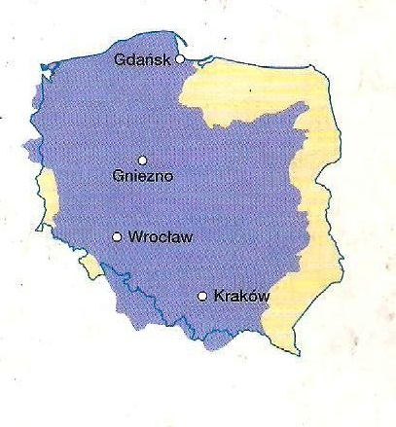(tak wyglądało jego państwo na tle dzisiejszej Polski)

1. Był zależny od cesarza (nie mógł więc nawet marzyć o koronie królewskiej)
2. Hipotetyczni przodkowie Mieszka nazywali się: ***Ziemowit*** (syn Piasta/Piastuna), ***Lestek i Ziemomysł***

***BOLESŁAW CHROBY*** (992 – 1025)

Faktografia godna zapamiętania to:

1. Wspierał wyprawy misyjne ***Wojciecha*** do Prus. Gdy ten zginął – wykupił jego ciało. Po błyskawiczne beatyfikacji Wojciecha Bolesław był w posiadaniu relikwii. To ważne, bo marzył o arcybiskupstwie
2. W roku 1000 odwiedził go cesarz niemiecki – ***Otto III Rudy.*** Oficjalnie aby pomodlić się na grobie św. Wojciecha

Nieoficjalnie – chciał pozyskać Bolesława do planów budowy uniwersalnego[1] cesarstwa (Galia+Roma+Germania+Sclavinia). Spotkanie przeszło do historii pod nazwą ***ZJAZDU GNIEŹNIEŃSKIEGO***. W trakcie spotkania Otto zakłada Bolesławowi na głowę swój diadem, być może wyrażając w ten sposób zgodę na jego koronację. Wręcza Bolesławowi także ***włócznię św. Maurycego*** (fejkową, niestety. Oryginał pozostał w Niemczech), a ten ofiaruje Ottonowi ramię św. Wojciecha, 300 pancernych oraz złote i srebrne naczynia. Ukontentowany (i skacowany) Otto wraca do Niemiec

1. W tymże 1000 roku erygowano ***Arcybiskupstwo Gnieźnieńskie*** i trzy biskupstwa – sufraganie podległe Gnieznu[2]. W ***Kołobrzegu, Wrocławiu*** i ***Krakowie***. Pierwszym arcybiskupem został brat Wojciecha – ***Radzim - Gaudenty***
2. Dwa lata później Otto umiera. Bolesław wykorzystuje kryzys cesarstwa i zajmuje Czechy i Morawy[3]. Cesarz (dla ratowania prestiżu) żąda trybutu. Bolesław odmawia. Ponadto zajmuje należące do ***cesarstwa Milsko, Miśnię i Łużyce*** (!). Wojny kończą się w ***1018 pokojem w Budziszynie***. Bolesław utrzymuje Milsko i Łużyce. Miśnia pozostaje w granicach cesarstwa, niemniej cesarz zobowiązuje się osadzać tam margrabiów przyjaznych Polsce.
3. Wyprawa do Kijowa i osadzenie tak swego zięcia. Wracając – przyłącza do Polski Grody Czerwieńskie (to co pisałem. Czerwień, Sanok, Chełm, Bełżec, Jarosław i Przemyśl. Tak, tak)
4. W ***1025*** koronuje się. Polska staje się królestwem. Wkrótce potem umiera.

Wszystko pięknie, ale Polska jest skłócona ze WSZYSTKIMI sąsiadami. Oni tylko czekają na zmianę układu sił. Amen

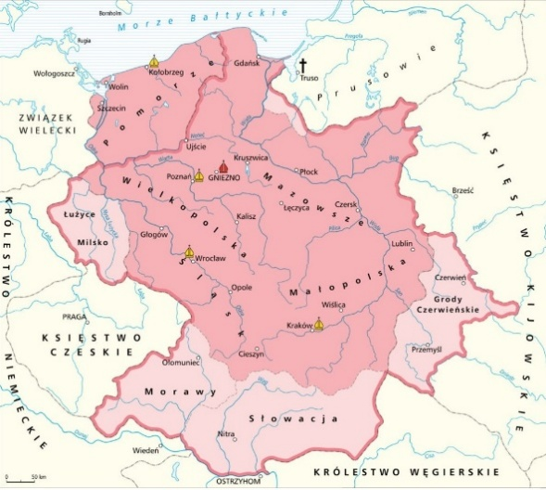

***Mieszko II Lambert***

Chrobry zmarł wkrótce po koronacji, ale natychmiast koronował się jego syn i następca – ***Mieszko II***. Próbował kontynuować agresywną politykę wobec sąsiadów, najeżdżając dwa razy Saksonię, ale w ***1031*** nie był w stanie odeprzeć najazdu cesarza niemieckiego ***Konrada II*** i księcia Kijowskiego ***Jarosława Mądrego***.

Państwo piastowskie rozsypało się

•***Milsko i Łużyce*** zabrali Niemcy

•***Grody czerwieńskie*** zabrali Rusini

•***Morawy*** zabrali Czesi

•***Słowację*** Węgrzy

***•Pomorze*** uniezależniło się

•***Mazowsze*** też zerwało więzy z Gnieznem. (***Macław*** – dawny cześnik[4] Mieszka II utworzył na Mazowszu niezależne państwo)

•***Wielkopolska*** – tu wkrótce wybuchł bunt ludowy, chłopi mając dość obciążeń feudalnych i nowej wiary wyrżnęli możnych i duchowieństwo i wrócili do wiary przodków.(tzw. ***Reakcja pogańska)***

Mieszko uciekł do Czech, a władzę w kraju przejął ***Bezprym*** (przyrodni brat Mieszka II – syn Chrobrego i jakiejś Węgierki). Bezprym panował jako książę, nie jako król. Po roku zginął zamordowany w nie do końca jasnych okolicznościach. Mieszko wrócił do Polski, ale nie odzyskał korony i musiał się pogodzić nawet z podziałem tego, co zostało na trzy części (pomiędzy siebie i dwóch kuzynów). Zmarł w 1***034*** w niezbyt jasnych, jak to bywa, okolicznościach. Wdowa po Mieszku – ***Rycheza*** wraz z małoletnim synem ***Kazimierzem*** opuściła kraj, udając się do Niemiec

Około ***1038*** roku książę Czech – ***Brzetysław*** najechał na ziemię polskie. Straszliwie złupił Wielkopolskę, Gniezno splądrował, z katedry gnieźnieńskiej zabrał ciało ***św. Wojciecha*** (bo mu się marzyło arcybiskupstwo w Pradze), sarkofagi Mieszka I i Bolesława Chrobrego zniszczono, a w drodze powrotnej przyłączył do Czech ***Śląsk***.

***Kazimierz Odnowiciel***

Kazimierz z pomocą niemiecką (500 zabijaków) wraca do Polski, być może chciał dopaść jeszcze Brzetysława. Tak czy inaczej nie zdążył. Kazimierzowi udało się pokonać ***Macława*** i przyłączyć z powrotem Mazowsze. Zabrał Czechom także Śląsk (mimo protestów gorących Pragi). Niestety, nie odzyskał korony królewskiej, ani nie odnowił metropolii gnieźnieńskiej. Przeniósł stolicę do ***Krakowa (ważne !!!),*** bo przecie Gniezno zostało zniszczone przez Czechów. (tak bardzo, że ponoć ,,dzikie zwierzęta założyły tam swą siedzibę”[5]).

Tak więc jego państwo wyglądało mniej więcej tak, jak ***Polska dzisiejsza, ale bez Pomorza***

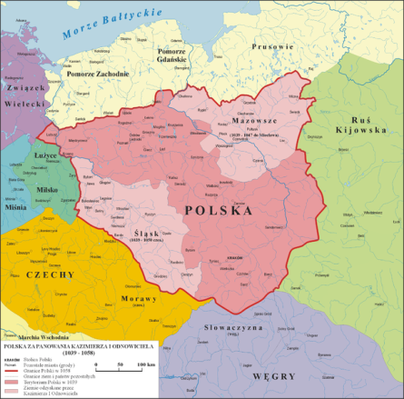

To blade, to ziemie, które przyłączył trochę później – Mazowsze odebrane Macławowi i Śląsk wydarty Czechom.

Zmarł w 1058, jako książę niestety, nie jako król.

***Bolesław Szczodry (Śmiały)***

Początki jego panowania przypadły na wyjątkową korzystną dla Polski koniunkturę polityczną. W Niemczech małoletni ***Henryk IV*** miał problemy z uznaniem swojej władzy, potem skonfliktował się z papieżem ***Grzegorzem VII*** (***tzw. Spór o inwestyturę***) co angażowało wszystkie jego siły. Bolesław opowiedział się po stronie papieża, dzięki czemu uzyskał jego zgodę na odbudowę arcybiskupstwa gnieźnieńskiego, a w ***1076 koronował*** się bez zgody cesarza (czyli nielegalnie!!!)

Prowadził aktywną politykę zagraniczną. Osadził swoich kandydatów na tronie węgierskim ***i*** na Rusi.

Niestety złamał sobie karierę wchodząc w konflikt z ***Biskupem Stanisławem ze Szczepanowa***. O co poszło – nie wiemy. ***Gall Anonim*** wykręca się pisząc ,,długo było by o tym mówić”, używa jednak wyraźnie słowa ,,***traditor***” – zdrajca pod adresem biskupa. Król skazał biskupa na rozczłonkowanie (obcięcie członków, jak to mówiono niegdyś) –co było zwyczajową karą za zdradę. Wyrok wykonano, jednak Bolesław nie zdołał opanować sytuacji i musiał uciekać na ***Węgry*** (1079), gdzie wkrótce zmarł..

Później pojawi się legenda o świętym mężu – biskupie Stanisławie zamordowanym przez złego króla osobiście podczas prowadzenia nabożeństwa w kościele na skałce w Krakowie. Zwłoki przenajświętszego biskupa pilnowane były przez trzy orły, a potem cudownie zrosły się. Ale to kłamstwo stworzone przez łgarza ***Wincentego Kadłubka***

***Władysław Herman***

Po wypędzeniu Bolesława Szczodrego na tronie zasiadł jego brat – Władysław Herman. Zrezygnował z korony, odsyłając insygnia władzy cesarzowi. Poprzez kolejne małżeństwa znormalizował stosunki z Czechami i cesarstwem. Podporą władzy Hermana był bezwzględny i energiczny palatyn (wojewoda) ***Sieciech.*** Prawdopodobnie szykował się do przejęcia władzy. Zniechęceni do Sieciecha możni wysunęli przeciwko niemu (i Hermanowi) synów Hermana – Zbigniewa i Bolesława Krzywoustego

Ostatecznie Sieciecha wypędzono, a Władysław Herman wydzielił synom dzielnice. Sobie zostawił ***dzielnicę płocką*** i kontrolę na głównymi grodami dzielnic synów. Po jego śmierci w 1102 wyglądało to tak:

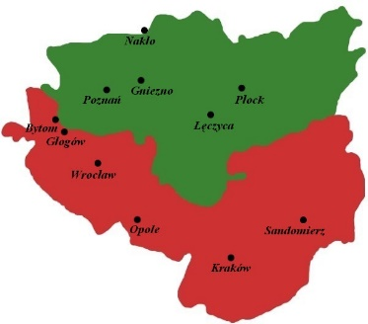

Kilka lat po śmierci Hermana między braćmi wybuchł konflikt. Pokonany Zbigniew zbiegł do Niemiec. Uzyskał poparcie cesarza i w 1109 na Polskę spadł najazd ***Henryka V.*** Niemcy nie odnieśli sukcesów. O zwycięstwie Bolesława zadecydowała obrona grodów śląskich: ***Głogowa, Bytomia i Wrocławia***. W czasie oblężenia Głogowa Niemcy, zirytowani brakiem sukcesów, do swoich machin oblężniczych przywiązali zakładników, licząc na efekt psychologiczny Bezskutecznie.

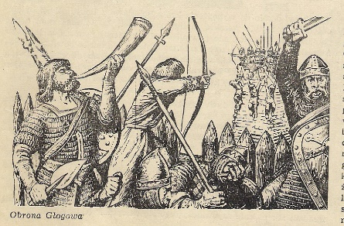

Jednym z epizodów kampanii (prawdopodobnie nieprawdziwym) było zwycięstwo nad Niemcami na ***Psim Polu***.

Tak więc Zbigniew nie odzyskał swojej dzielnicy. Wrócił do Polski, został oślepiony przez Bolesława i wkrótce zmarł.

***Bolesław Krzywousty***

Sukcesy Krzywoustego:

1. Zwyciężył i oślepił Zbigniewa
2. Wyszedł zwycięsko z konfrontacji z cesarzem
3. Przyłączył Pomorze
4. Utrzymał niezależność polskiego kościoła
5. Zwyciężył w 40 bojach. Przegrał w 1 (na Rusi). P.S. ale to rodzaj legendy

Nie udało mu się odzyskać korony królewskiej

ROZBICIE DZIELNICOWE

Zmarł w ***1138***. Polska zgodnie z ustawą sukcesyjną Bolesława została podzielona na dzielnice.

Testament Bolesława opierał się na zasadach ***senioratu*** – ***pryncypatu.***

Najstarszy w rodzie (***senior***) był jednocześnie księciem zwierzchnim (***princepsem***) wobec młodszych braci (***juniorów)***.

Dzielnicę najstarszego z braci ze stołecznym Krakowem nazywano wielkoksiążęcą albo senioralną. ***Niedziedziczna*** i ***niepodzielna*** miała przechodzić we władanie seniora jako

podstawa jego władzy nad całością państwa, więc również nad dzielnicami innych książąt. Senior prowadził politykę zagraniczną, wypowiadał i prowadził wojny, reprezentował państwo na zewnątrz i zawierał traktaty, mianował dostojników kościelnych i świeckich oraz posiadał zwierzchność sądową. Oprócz tego utrzymywał w innych dzielnicach własne załogi. Dzielnica senioralna miała zostawać zawsze nienaruszona, natomiast dziedziczne mogły podlegać dalszym podziałom.

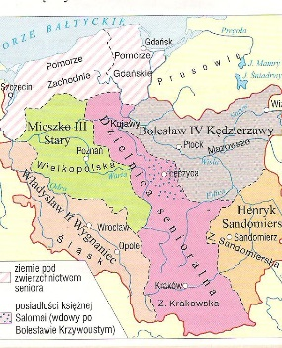

1. Obejmującego praktycznie CAŁĄ zachodnią Europę
2. Bo Poznań, o dziw, miał nie podlegać. Póki co
3. I jeszcze węgierską Słowację. Zwróćcie uwagę, że w ten sposób Chrobry zjednoczył CAŁĄ SŁOWIAŃSZCZYZNĘ ZACHODNIĄ – w zamyśle jako przeciwwagę dla cesarstwa
4. Tytuł urzędniczy
5. Wg słów Galla Anonima